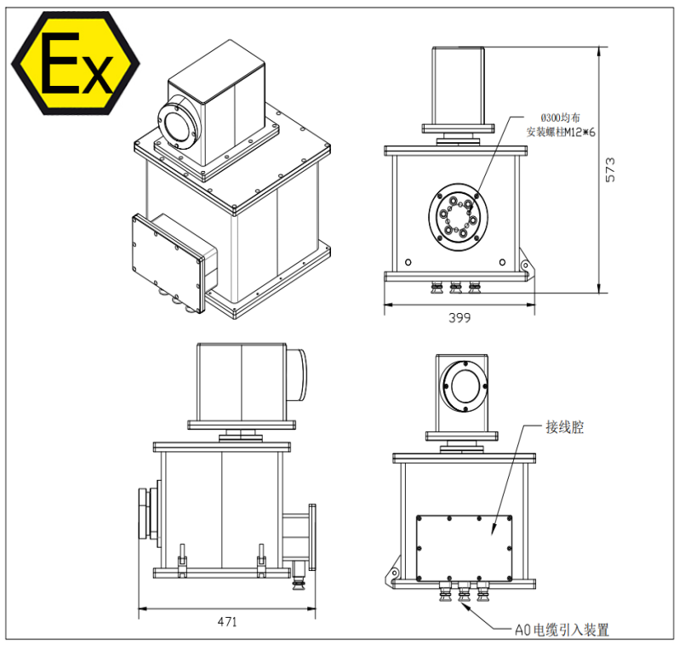**矿用扫描仪**

**YBJ50(A)矿用隔爆型测距定位导向仪**

隔爆型，符合煤安认证

双轴结构，轴定位精度0.01°

红外测距，最大距离100m

定位功能

自动连续扫描

标准以太网通讯协议

**总体描述**

1、本产品按照Ⅰ类矿用隔爆d型设备国家标准设计，适用于煤矿井下作业环境；

2、能够实现隧道高精度扫描+定位

3、产品独立模块化，具有通用性，适合系统的集成需求；

4、能够满足长时间的使用需求。

**功能描述**

1、双轴架构，自动连续扫描，扫描量程内无死角；

2、伺服控制精度达到0.01°

3、红外测距，最大距离100m；

4、垂直安装，便捷稳固，具有良好的抗震能力；

5、测量开始后无需人为介入；

6、标准以太网通讯协议

**性能指标**

|  |  |  |
| --- | --- | --- |
|  | 参数 | 具体指标 |
| 设  备  总  体 | 三维扫描 | 扫描方式：垂直方向等间距步进，水平方向连续扫描  红外测距：分辨率0.1mm，重复性≤±1mm，测量误差±2mm  测距测量时间：0.5ms  测角测量时间：0.5ms  光斑：直径23cm@30m |
| 角度调节 | 水平轴：±175°  垂直轴：±175° |
| 防护等级 | IP65 |
| 工作温度 | -20~60℃ |
| 允许冲击 | 50g@11ms,三轴半正弦 |
| 允许振动 | 4g,20~2000Hz |
| 最大外形尺寸 | 一级箱体：320×385×400mm；二级箱体：188×180×280mm； |
| 防护 | 具有反极性电源保护、过流自恢复保护，断电后自动锁定保护，位置记忆 |
| 防爆特性 | 不传爆性和耐爆性  防爆性能符合GB/T 3836.1-2021《爆炸性环境 第1部分：设备通用要求》GB/T 3836.2-2021《爆炸性环境 第2部分：由隔爆外壳“d”保护的设备》GB/T 3836.4-2021《爆炸性环境 第4部分：s由本质安全型“i”保护的设备》的有关规定 |
| 双  轴  特性 | 水平轴旋转角度范围 | ±175° |
| 垂直轴旋转角度范围 | ±175° |
| 水平旋转速度 | ≤30°/s |
| 垂直旋转速度 | ≤5°/s |
| 角加速度 | ≤10°/s² |
| 正交误差 | ≤0.1° |
| 伺服控制精度 | 0.01° |
| 绝对值编码器 | 21位单圈绝对值 |
| 测距 | 激光级别 | class 1 |
| 光斑直径 | 30m处的光斑直径230mm |
| 红光  指示 | 激光波长 | 660nm，可见红光 |
| 激光级别 | class 2 |
| 光斑直径 | 30m处的光斑直径80mm |
| 数据输出 | 编码器 | 二进制输入：D+, D-; 二进制输出：Cl+, Cl- |
| 倾角 | RS485，ASCII协议 |
| 速度 | 增量3通道 分辨率：3000线 接口：差分 RS422 |
| 驱动 | 总线接口：EtherCAT |
| 测距、扫描 | 距离输出格式：ASC II text 数据接口：SSI |

**接线定义**

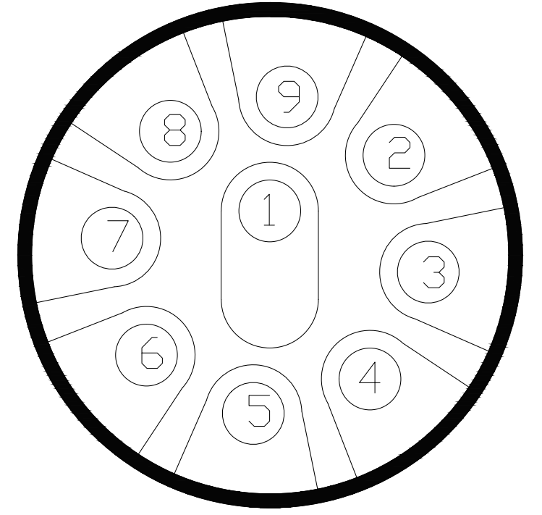

接线端子A 接线端子B

（接线腔左侧） （接线腔右侧）

产品对外电缆符合矿用防爆国家标准，共两根：

矿用动力电缆：型号MYQ-0.3/0.5-3×2.5，额定电压0.3/0.5KV，煤矿用移动轻型软电缆，2.5平方接线

接线定义如下(接线端子A）：

|  |  |  |
| --- | --- | --- |
| 端子A | 线色 | 定义 |
| 1 | 棕色 | +24VDC |
| 2 | 蓝色 | 电源地 |
| 3 | 备用 | 备用 |
| 4 | 备用 | 备用 |

以太网通讯网线:煤矿用屏蔽通讯电缆，型号：MHYVP 4*2;

接线定义如下(接线端子B)：

|  |  |  |  |
| --- | --- | --- | --- |
| 端子B | 线色 | 定义 | 备注 |
| 1 | 白橙 | 传输数据正极 Tx+ | 双绞线对 |
| 2 | 橙 | 传输数据负极 Tx- |
| 3 | 白绿 | 接收数据正极 Rx+ | 双绞线对 |
| 4 | 蓝 | 备用（当1236出现故障时自动切入使用状态） |
| 5 | 白蓝 | 备用（当1236出现故障时自动切入使用状态） | 双绞线对 |
| 6 | 绿 | 接收数据负极 Rx- |
| 7 | 白棕 | 备用（当1236出现故障时自动切入使用状态） | 双绞线对 |
| 8 | 棕 | 备用（当1236出现故障时自动切入使用状态） |
| 9 | 备用 | 备用 |  |

**安装及运输**

1）推荐使用安装立柱

安装及运输注意事项：

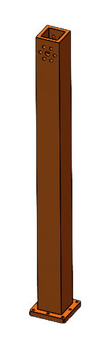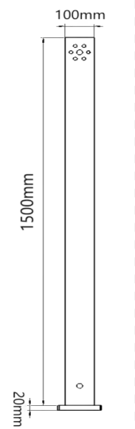

1）安装时注意用合适辅助设备搬运扫描仪，

同时避免扫描仪跌落；

2）螺钉长度根据安装立柱壁厚选择（建议壁厚20mm)，拧入螺纹深度18mm左右；

1. 安装立柱须预留连接器避让区域、螺柱

安装和连接器接插空间

4）使用前请确定移除短距离移动保护零件，确保上箱体和下箱体在通电释放抱闸后可以转动！！！

5）扫描窗口请用风枪或水管冲刷清洁，严禁使用硬质物理刮伤，或撞击窗口玻璃。

1. 安装示意

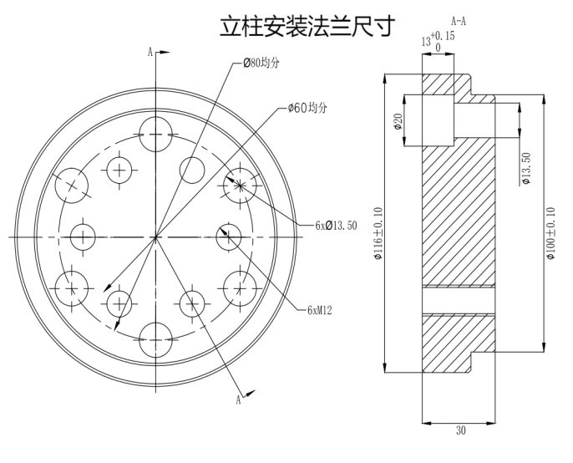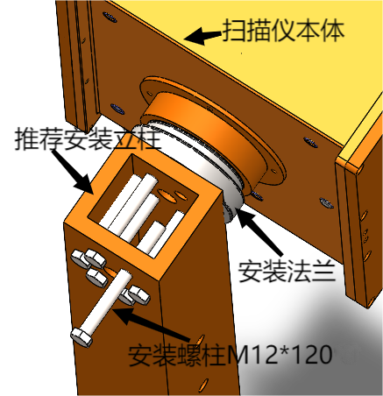

3）短距离运输时，建议使用运输支架

